Practico N 3

Nombre y Apellido: Bustos Bianca

Curso:1 “A”

Profe: Andrea Gomez

LABORATORIO DE INFORMATICA


Colegio Del Prado

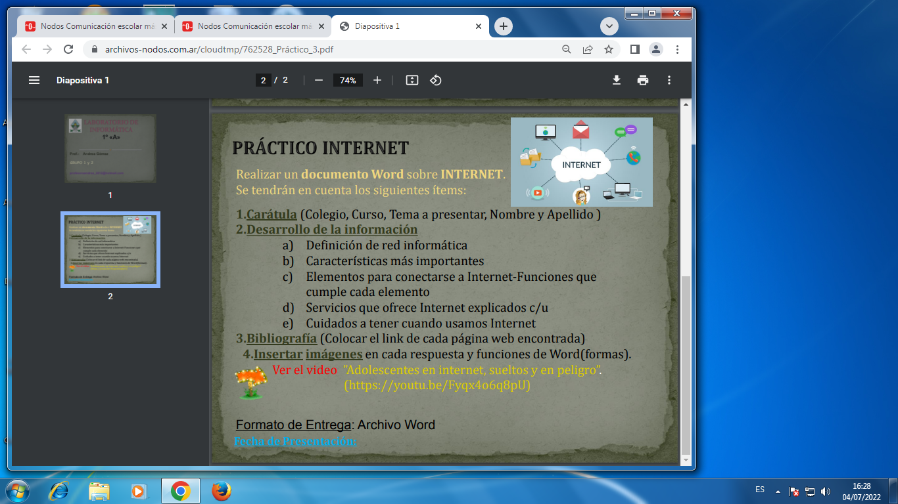

RESPUESTAS:

A_
Una red de computadoras, también llamada red de ordenadores o red informática, es un conjunto de equipos conectados por medio de cables, señales, ondas o cualquier otro método de transporte de datos, que comparten información (archivos), recursos (CD-ROM, impresoras, etc.)


https://www.oas.org

B_

- Velocidad. Nos referimos a la rapidez con la que se transmiten los datos por segundo a través de la red. ...
- Seguridad. ...
- Confiabilidad. ...
- Escalabilidad. ...
- Disponibilidad de la red informática.

https://tecnobrain.ar


C_¿Cuáles son los elementos para tener una conexión a Internet?
En general, necesitaremos un terminal, una conexión, un modem, un proveedor de acceso a Internet y un navegador. El terminal es el elemento que sirve al usuario para recibir y enviar información.

https://www.uv.es



D_Descripción. Aplicar los servicios básicos de Internet: WWW, Correo Electrónico, Conversación en línea y Grupos de Conversación en la solución de problemas relacionados con la comunicación, a través del manejo eficiente y tico de los mismos.

https://es.slideshare.net



E_1. Practica la navegación segura
Evita visitar sitios peligrosos en línea, asegúrate de que los sitios tengan una extensión o certificado que certifiquen la seguridad de navegación.

2. Comprueba si tu conexión a la red está protegida
Al conectar tu dispositivo en una red de wifi abierta, pierdes el control directo sobre tu seguridad.
Asegúrate que las redes wifi que usas sean de confianza, si necesitas conectarte a una que este abierta puedes recurrir a puntos autorizados.

3. Asegúrate de crear contraseñas seguras
Las contraseñas son uno de los puntos vulnerables por lo que los expertos recomiendan que incluyas caracteres especiales.
Para que una contraseña sea segura debe ser única y compleja debe tener como mínimo ocho o más caracteres entre letras, números y símbolos especiales.

4. Ten mucho cuidado con todo lo que descargas
Uno de los objetivos prioritarios de los cibercriminales es engañarte para que descargues malware, es decir, programas o aplicaciones que contienen virus y tratan de robar información que pueden incluso dañar tu equipo y ocasionar que pierdas archivos, imágenes o información importante.

5. Revisa que tu antivirus se encuentre actualizado
Contar con un software de seguridad ayuda a proteger a tu dispositivo de todas las amenazas, detecta y elimina virus. Es importante que mantengas actualizado este sistema y las aplicaciones que usas de forma habitual, así evitarás riesgos de daño a tu equipo o información.

6. Activa la configuración de privacidad
Gran parte de las empresas tienen activada esta configuración, la principal razón es porque no solo a los cibercriminales están atentos a cualquier descuido para conocer tu información y es que pueden obtener una gran cantidad de datos a partir de tus hábitos de navegación y uso de las redes sociales.

7. Ten precaución con lo que publicas en redes sociales
Los comentarios o fotos que posteas en internet permanecen ahí para siempre, por lo que es bueno que te detengas a pensar que si lo que vas a postear es algo que quieres permanezca por un buen tiempo en internet y sobre todo expuesto ante cualquier ojo.
Toma en cuenta estos consejos sobre cuidados que debes tener para navegar en internet sin riesgos ni preocupaciones.
Para conocer todos nuestros artículos, ingresa a nuestro blog.



